[ EFFICIENCY LAB ]

效率翻倍
每天多出来的2小时
不是时间不够，是方法不对
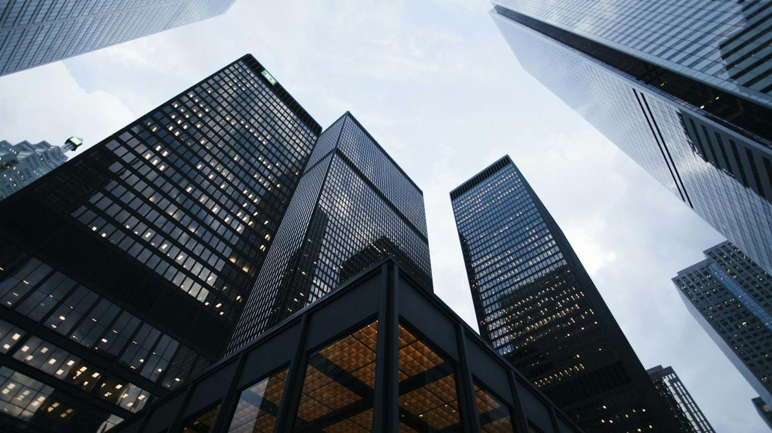
▲ 时间是最公平的资源
—— ● ——
你有没有算过，每天花多少时间在无意义的事情上？刷手机、走神、重复劳动……这些看不见的「时间黑洞」，正在吞噬你的人生。
高效不是拼命工作，是聪明地工作。
▸ 时间管理的本质不是管理时间，是管理自己。
—— ● ——
[01]
找到你的黄金时间

每个人都有自己的「黄金时间」。
有人早上思路最清晰，有人深夜效率最高。找到你的节奏，把最重要的事情放在黄金时间做。
不要用别人的时间表来安排自己的一天。早起不是万能的，适合你的才是最好的。
—— ● ——
[02]
两分钟法则

如果一件事能在两分钟内完成，立刻做，不要等。
回一封邮件、整理一下桌面、给同事一个反馈。这些小事如果一直拖，最后会堆积成山，消耗你大量的精力。
■ 看到消息，能回就回
■ 想到任务，能做就做
■ 遇到决定，能定就定
两分钟法则来自GTD创始人戴维·艾伦，是提高效率最简单有效的方法。
—— ● ——
[03]
批量处理，减少切换

大脑每次切换任务，都需要重新进入状态。频繁的切换，是效率最大的敌人。
把同类的事情集中在一起做。一次性回复所有邮件，一次性处理所有审批，一次性写完所有文案。
减少切换，就是增加时间。
—— ● ——
[04]
写在最后

时间是最公平的资源。
每个人一天都是24小时，但效率不同，产出完全不同。
愿你在有限的时间里，创造无限的可能。
效率不是目的，自由才是。

